Informe unidad 1 Programación II

### Construcción de las clases modelo que solucionan el problema del Restaurant

### C:\Users\PEDRO VENEGAS\AppData\Local\Packages\Microsoft.Windows.Photos_8wekyb3d8bbwe\TempState\ShareServiceTempFolder\Captura de pantalla (2808).jpeg

### C:\Users\PEDRO VENEGAS\AppData\Local\Packages\Microsoft.Windows.Photos_8wekyb3d8bbwe\TempState\ShareServiceTempFolder\Captura de pantalla (2809).jpeg

### 

### C:\Users\PEDRO VENEGAS\AppData\Local\Packages\Microsoft.Windows.Photos_8wekyb3d8bbwe\TempState\ShareServiceTempFolder\Captura de pantalla (2810).jpeg

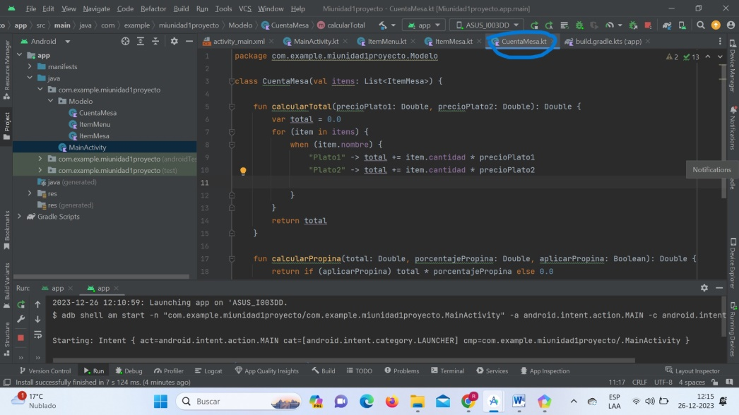

### C:\Users\PEDRO VENEGAS\AppData\Local\Packages\Microsoft.Windows.Photos_8wekyb3d8bbwe\TempState\ShareServiceTempFolder\Captura de pantalla (2814).jpeg

### Construcción de la pantalla con ConstraintLayout

### a) Imagen portada

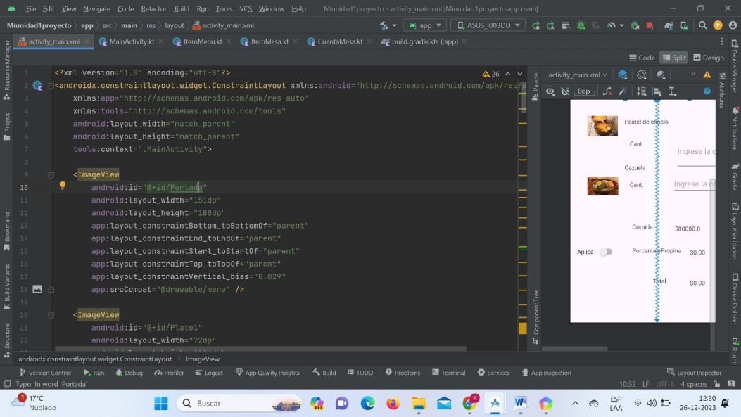

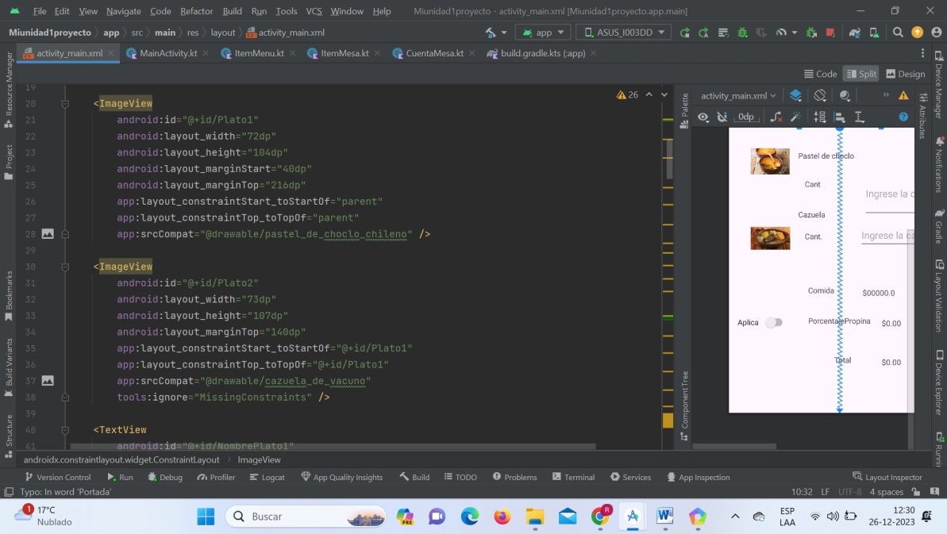b) Imagen Plato 1 y 2

c) Nombre plato 1 y 2

c) 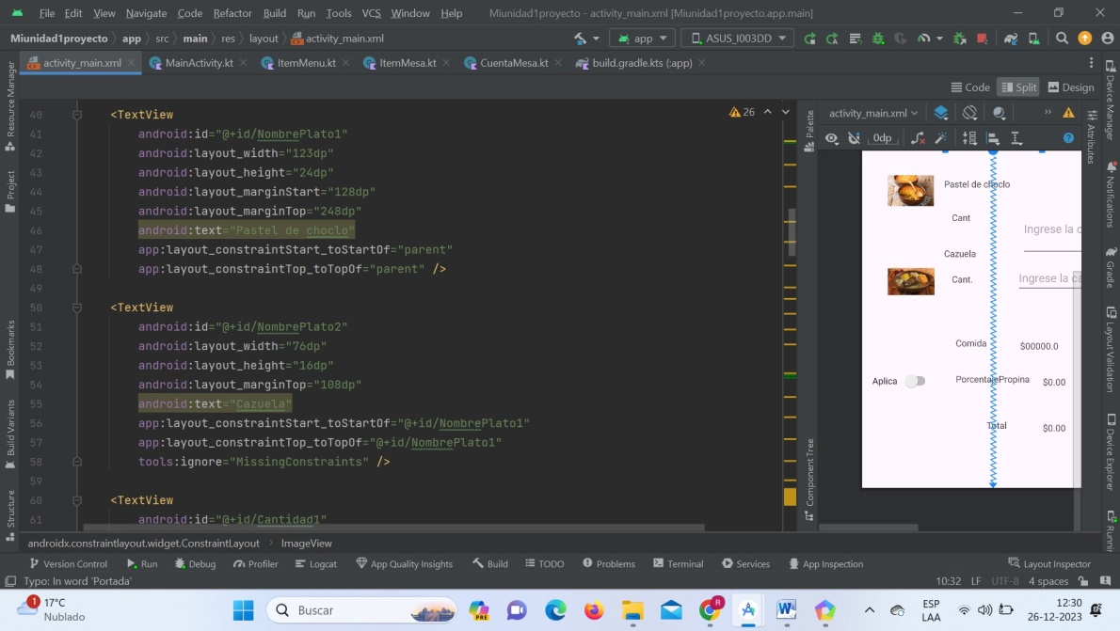

d) Cantidad1 y cantidad 2

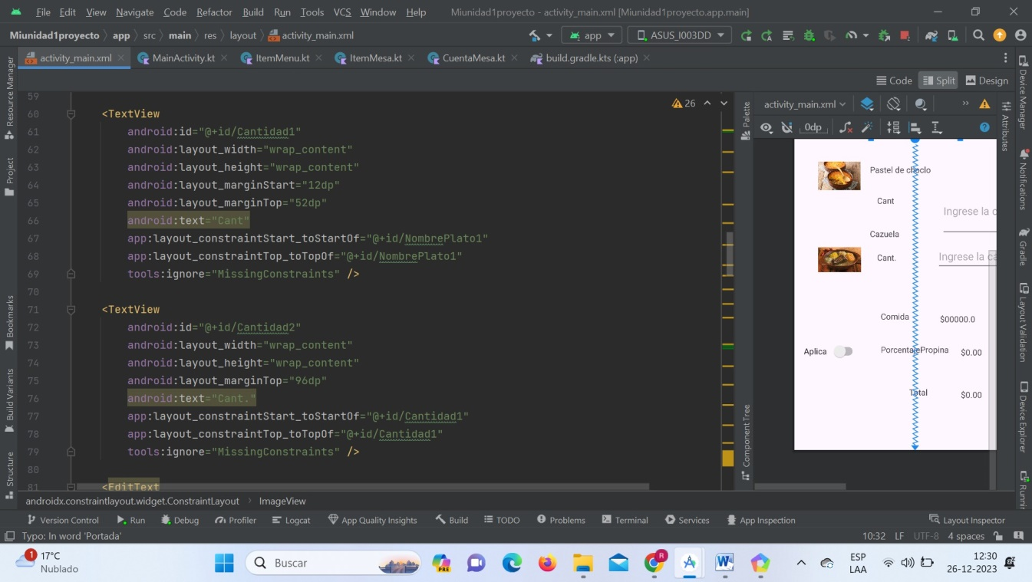

e) Ingreso cantidad plato 1

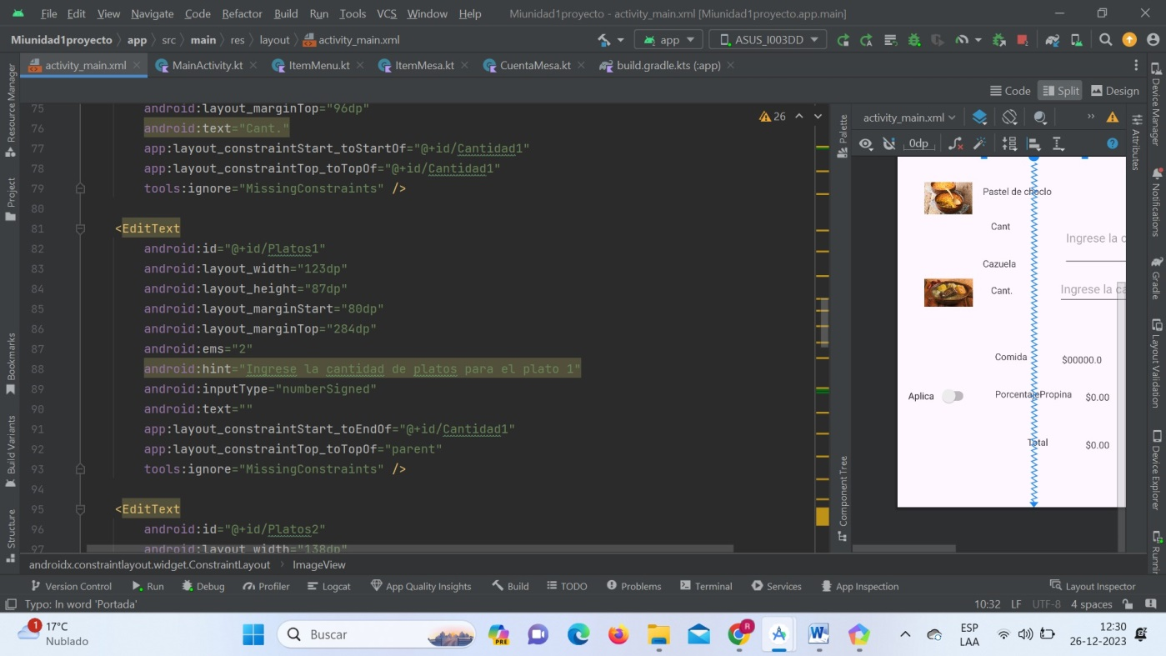

f) Ingreso cantidad plato 2

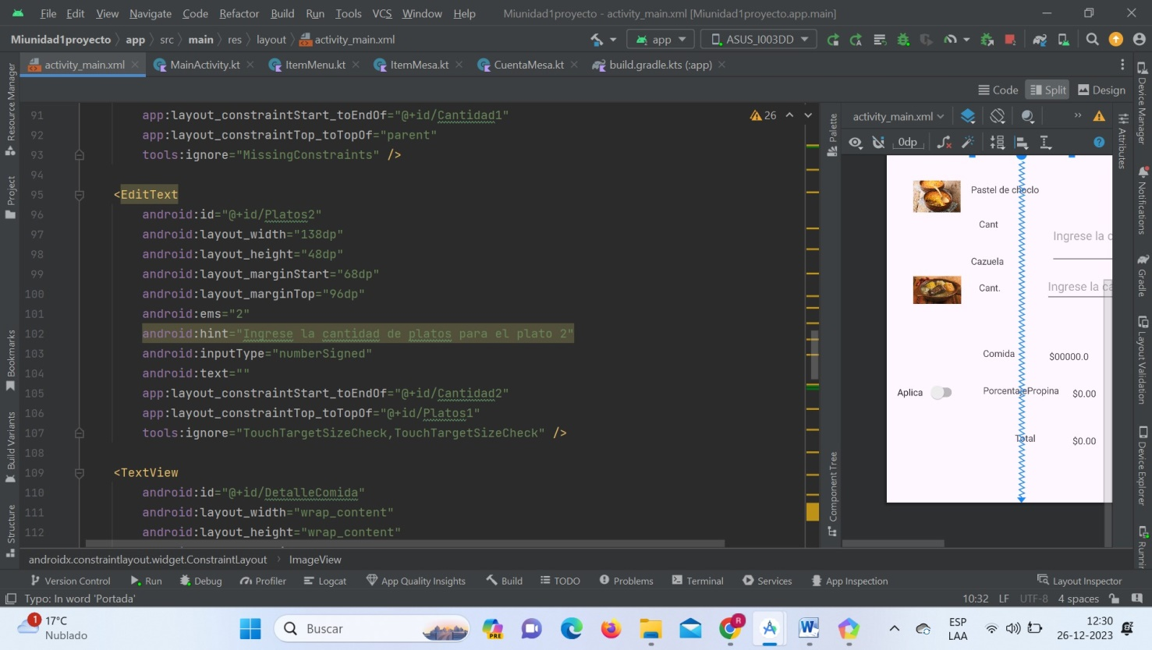

g) Detalle comida y total monetario

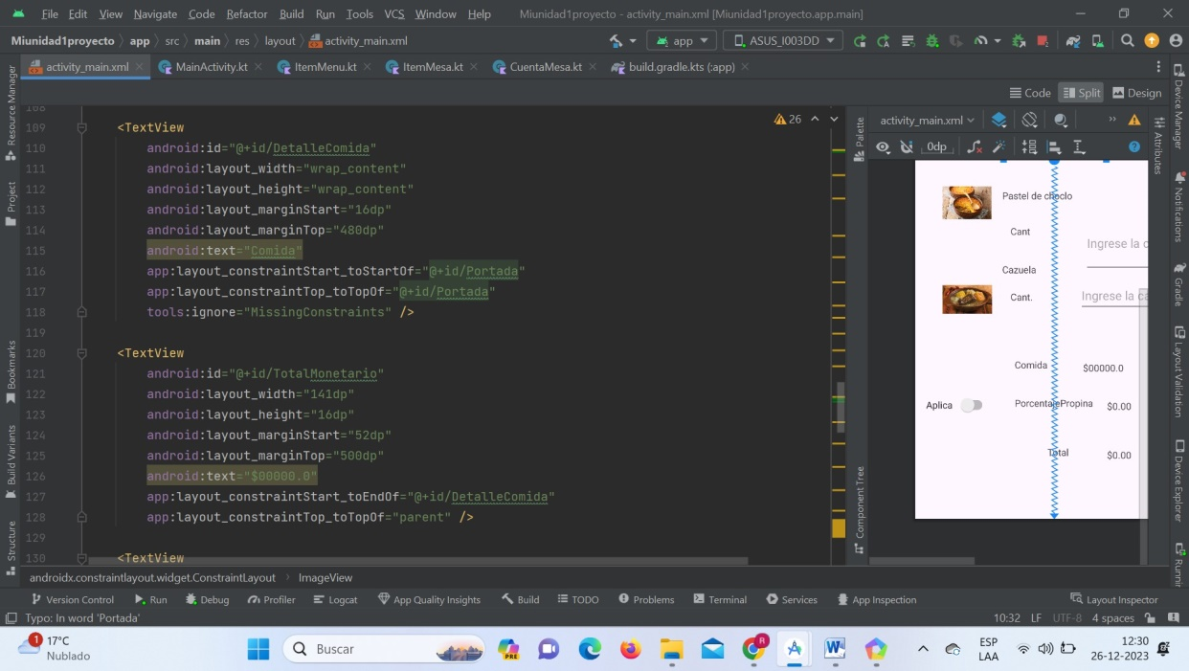

h) Detalle propina y propina

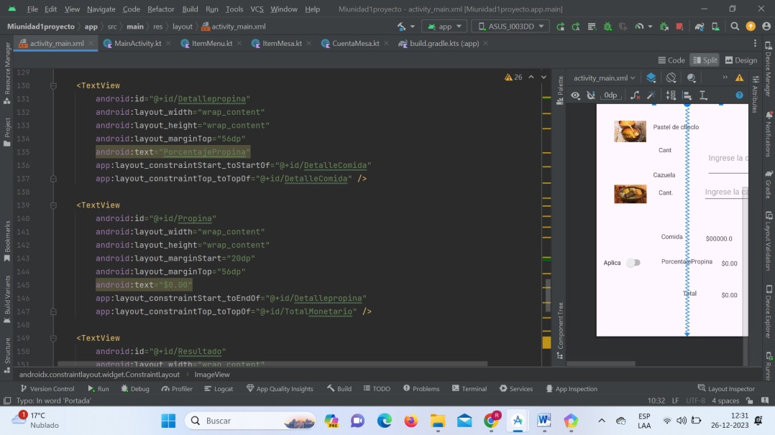

i) Resultado y total con propina

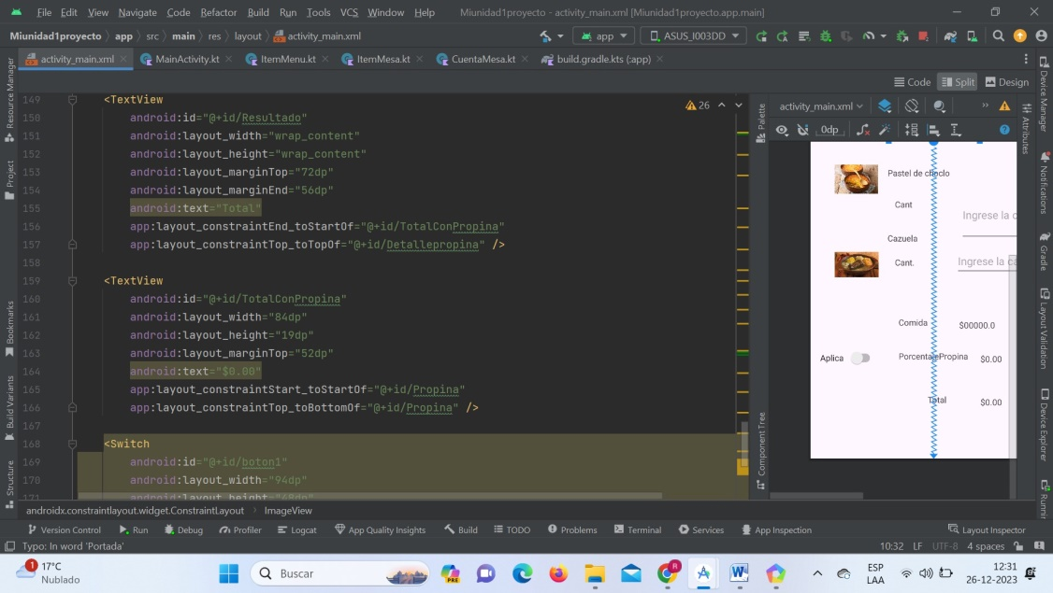

j) Switch

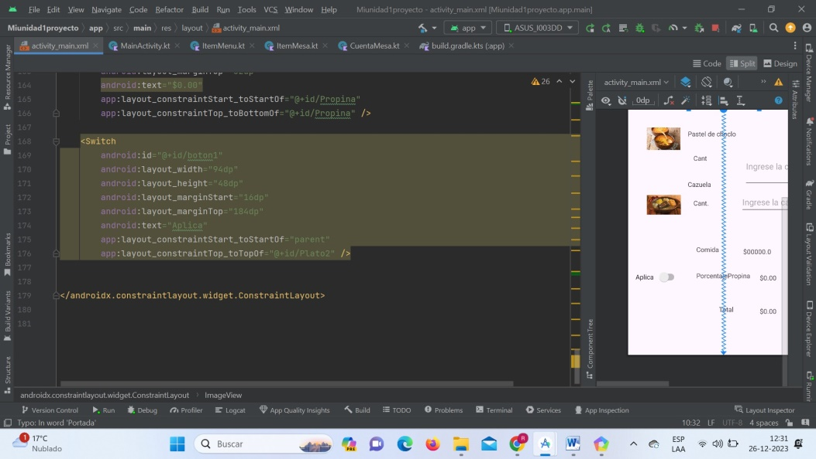

### Construcción de la Activity

### Integración de la Activity con las clases modelo

### Gestión de eventos

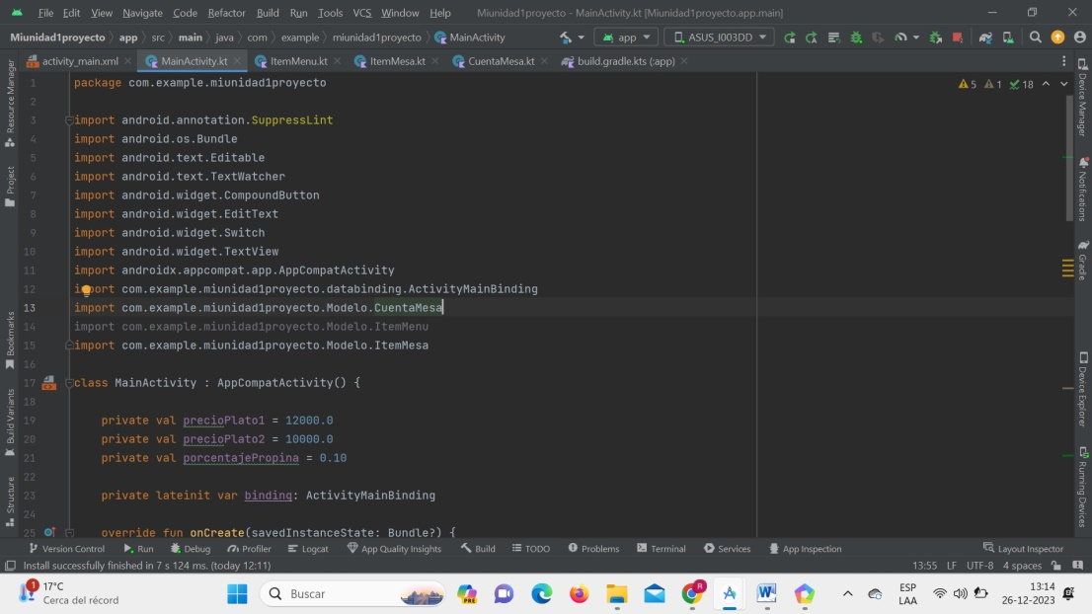

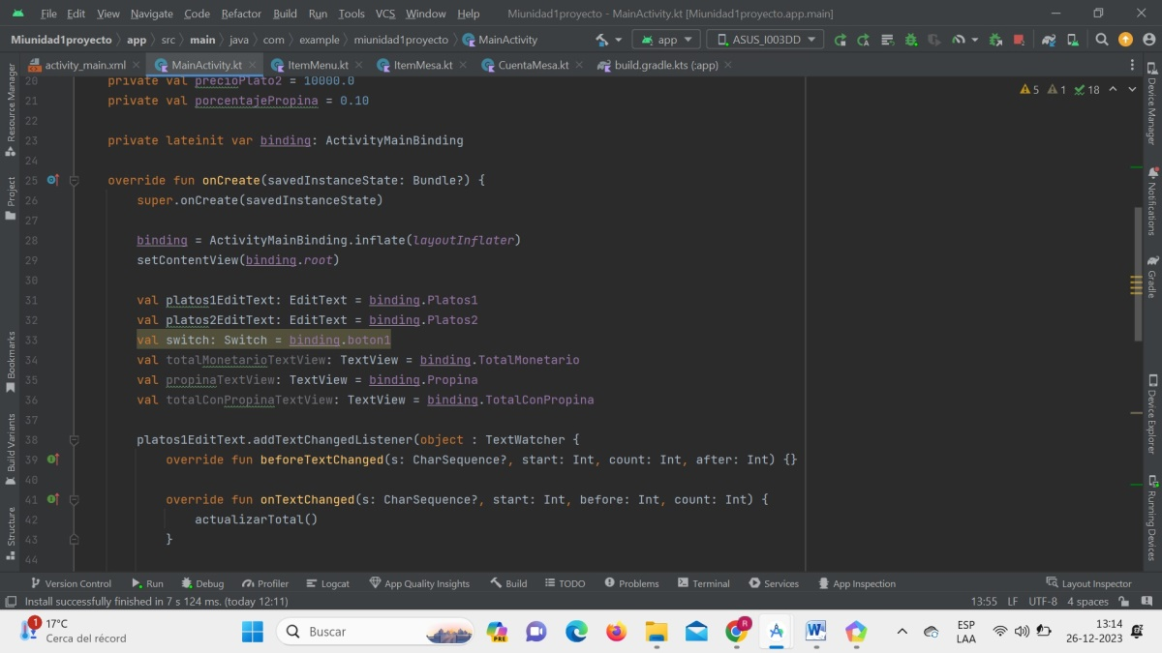

### C:\Users\PEDRO VENEGAS\AppData\Local\Packages\Microsoft.Windows.Photos_8wekyb3d8bbwe\TempState\ShareServiceTempFolder\Captura de pantalla (2827).jpeg

### C:\Users\PEDRO VENEGAS\AppData\Local\Packages\Microsoft.Windows.Photos_8wekyb3d8bbwe\TempState\ShareServiceTempFolder\Captura de pantalla (2828).jpeg

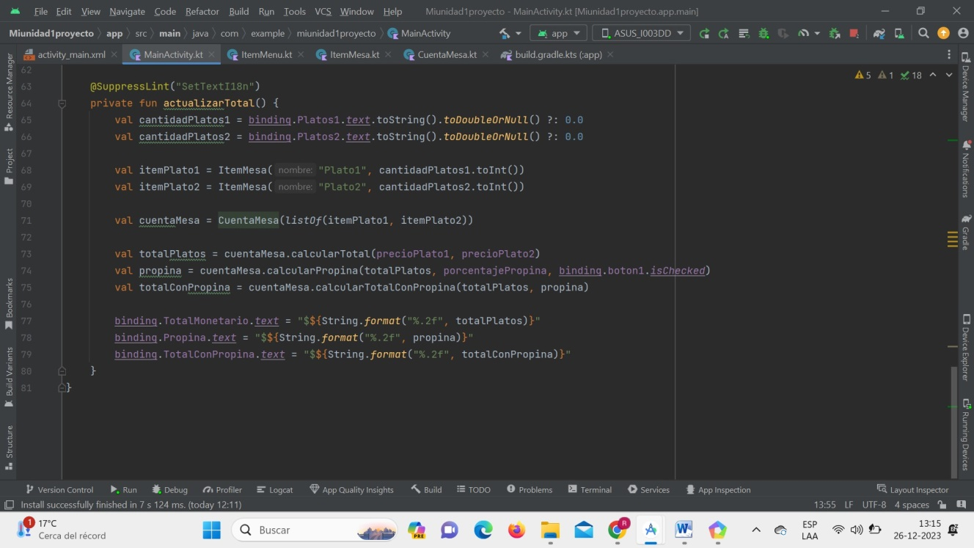

### Evidencia de la solución funcionando (pantallazos)

### 

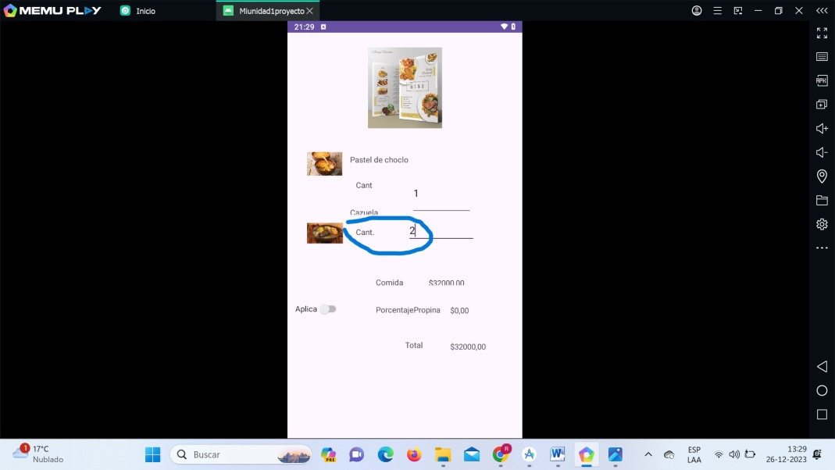

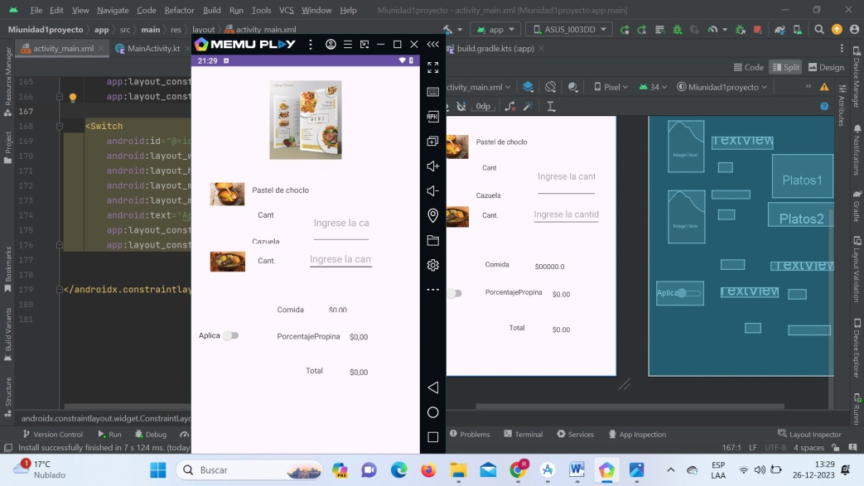

### C:\Users\PEDRO VENEGAS\AppData\Local\Packages\Microsoft.Windows.Photos_8wekyb3d8bbwe\TempState\ShareServiceTempFolder\Captura de pantalla (2834).jpeg

### C:\Users\PEDRO VENEGAS\AppData\Local\Packages\Microsoft.Windows.Photos_8wekyb3d8bbwe\TempState\ShareServiceTempFolder\Captura de pantalla (2835).jpeg

### 

### Desafíos encontrados

### Superados (cómo los superó)

### Problemas para ordenar los elementos en el esquema a pantalla partida. Lo superé parcialmente tratando de controlar los márgenes con datos directos en el script xml pero igualmente desde la interfaz visual e me hizo difícil.

### No superados

### Mensajes de error y pantallazos

### La concatenación de las declaraciones en textView.

### Qué información pude encontrar sobre el problema

### Busqué todo lo necesario para generar la importación de clases pero me fue muy útil buscar funciones de aplicación de valores tanto de suma como de porcentaje en relación a la propina.

Script completo xml

<?xml version="1.0" encoding="utf-8"?>  
<androidx.constraintlayout.widget.ConstraintLayout xmlns:android="http://schemas.android.com/apk/res/android"  
 xmlns:app="http://schemas.android.com/apk/res-auto"  
 xmlns:tools="http://schemas.android.com/tools"  
 android:layout\_width="match\_parent"  
 android:layout\_height="match\_parent"  
 tools:context=".MainActivity">  
  
 <ImageView  
 android:id="@+id/Portada"  
 android:layout\_width="151dp"  
 android:layout\_height="188dp"  
 app:layout\_constraintBottom\_toBottomOf="parent"  
 app:layout\_constraintEnd\_toEndOf="parent"  
 app:layout\_constraintStart\_toStartOf="parent"  
 app:layout\_constraintTop\_toTopOf="parent"  
 app:layout\_constraintVertical\_bias="0.029"  
 app:srcCompat="@drawable/menu" />  
  
 <ImageView  
 android:id="@+id/Plato1"  
 android:layout\_width="72dp"  
 android:layout\_height="104dp"  
 android:layout\_marginStart="40dp"  
 android:layout\_marginTop="216dp"  
 app:layout\_constraintStart\_toStartOf="parent"  
 app:layout\_constraintTop\_toTopOf="parent"  
 app:srcCompat="@drawable/pastel\_de\_choclo\_chileno" />  
  
 <ImageView  
 android:id="@+id/Plato2"  
 android:layout\_width="73dp"  
 android:layout\_height="107dp"  
 android:layout\_marginTop="140dp"  
 app:layout\_constraintStart\_toStartOf="@+id/Plato1"  
 app:layout\_constraintTop\_toTopOf="@+id/Plato1"  
 app:srcCompat="@drawable/cazuela\_de\_vacuno"  
 tools:ignore="MissingConstraints" />  
  
 <TextView  
 android:id="@+id/NombrePlato1"  
 android:layout\_width="123dp"  
 android:layout\_height="24dp"  
 android:layout\_marginStart="128dp"  
 android:layout\_marginTop="248dp"  
 android:text="Pastel de choclo"  
 app:layout\_constraintStart\_toStartOf="parent"  
 app:layout\_constraintTop\_toTopOf="parent" />  
  
 <TextView  
 android:id="@+id/NombrePlato2"  
 android:layout\_width="76dp"  
 android:layout\_height="16dp"  
 android:layout\_marginTop="108dp"  
 android:text="Cazuela"  
 app:layout\_constraintStart\_toStartOf="@+id/NombrePlato1"  
 app:layout\_constraintTop\_toTopOf="@+id/NombrePlato1"  
 tools:ignore="MissingConstraints" />  
  
 <TextView  
 android:id="@+id/Cantidad1"  
 android:layout\_width="wrap\_content"  
 android:layout\_height="wrap\_content"  
 android:layout\_marginStart="12dp"  
 android:layout\_marginTop="52dp"  
 android:text="Cant"  
 app:layout\_constraintStart\_toStartOf="@+id/NombrePlato1"  
 app:layout\_constraintTop\_toTopOf="@+id/NombrePlato1"  
 tools:ignore="MissingConstraints" />  
  
 <TextView  
 android:id="@+id/Cantidad2"  
 android:layout\_width="wrap\_content"  
 android:layout\_height="wrap\_content"  
 android:layout\_marginTop="96dp"  
 android:text="Cant."  
 app:layout\_constraintStart\_toStartOf="@+id/Cantidad1"  
 app:layout\_constraintTop\_toTopOf="@+id/Cantidad1"  
 tools:ignore="MissingConstraints" />  
  
 <EditText  
 android:id="@+id/Platos1"  
 android:layout\_width="123dp"  
 android:layout\_height="87dp"  
 android:layout\_marginStart="80dp"  
 android:layout\_marginTop="284dp"  
 android:ems="2"  
 android:hint="Ingrese la cantidad de platos para el plato 1"  
 android:inputType="numberSigned"  
 android:text=""  
 app:layout\_constraintStart\_toEndOf="@+id/Cantidad1"  
 app:layout\_constraintTop\_toTopOf="parent"  
 tools:ignore="MissingConstraints" />  
  
 <EditText  
 android:id="@+id/Platos2"  
 android:layout\_width="138dp"  
 android:layout\_height="48dp"  
 android:layout\_marginStart="68dp"  
 android:layout\_marginTop="96dp"  
 android:ems="2"  
 android:hint="Ingrese la cantidad de platos para el plato 2"  
 android:inputType="numberSigned"  
 android:text=""  
 app:layout\_constraintStart\_toEndOf="@+id/Cantidad2"  
 app:layout\_constraintTop\_toTopOf="@+id/Platos1"  
 tools:ignore="TouchTargetSizeCheck,TouchTargetSizeCheck" />  
  
 <TextView  
 android:id="@+id/DetalleComida"  
 android:layout\_width="wrap\_content"  
 android:layout\_height="wrap\_content"  
 android:layout\_marginStart="16dp"  
 android:layout\_marginTop="480dp"  
 android:text="Comida"  
 app:layout\_constraintStart\_toStartOf="@+id/Portada"  
 app:layout\_constraintTop\_toTopOf="@+id/Portada"  
 tools:ignore="MissingConstraints" />  
  
 <TextView  
 android:id="@+id/TotalMonetario"  
 android:layout\_width="141dp"  
 android:layout\_height="16dp"  
 android:layout\_marginStart="52dp"  
 android:layout\_marginTop="500dp"  
 android:text="$00000.0"  
 app:layout\_constraintStart\_toEndOf="@+id/DetalleComida"  
 app:layout\_constraintTop\_toTopOf="parent" />  
  
 <TextView  
 android:id="@+id/Detallepropina"  
 android:layout\_width="wrap\_content"  
 android:layout\_height="wrap\_content"  
 android:layout\_marginTop="56dp"  
 android:text="PorcentajePropina"  
 app:layout\_constraintStart\_toStartOf="@+id/DetalleComida"  
 app:layout\_constraintTop\_toTopOf="@+id/DetalleComida" />  
  
 <TextView  
 android:id="@+id/Propina"  
 android:layout\_width="wrap\_content"  
 android:layout\_height="wrap\_content"  
 android:layout\_marginStart="20dp"  
 android:layout\_marginTop="56dp"  
 android:text="$0.00"  
 app:layout\_constraintStart\_toEndOf="@+id/Detallepropina"  
 app:layout\_constraintTop\_toTopOf="@+id/TotalMonetario" />  
  
 <TextView  
 android:id="@+id/Resultado"  
 android:layout\_width="wrap\_content"  
 android:layout\_height="wrap\_content"  
 android:layout\_marginTop="72dp"  
 android:layout\_marginEnd="56dp"  
 android:text="Total"  
 app:layout\_constraintEnd\_toStartOf="@+id/TotalConPropina"  
 app:layout\_constraintTop\_toTopOf="@+id/Detallepropina" />  
  
 <TextView  
 android:id="@+id/TotalConPropina"  
 android:layout\_width="84dp"  
 android:layout\_height="19dp"  
 android:layout\_marginTop="52dp"  
 android:text="$0.00"  
 app:layout\_constraintStart\_toStartOf="@+id/Propina"  
 app:layout\_constraintTop\_toBottomOf="@+id/Propina" />  
  
 <Switch  
 android:id="@+id/boton1"  
 android:layout\_width="94dp"  
 android:layout\_height="48dp"  
 android:layout\_marginStart="16dp"  
 android:layout\_marginTop="184dp"  
 android:text="Aplica"  
 app:layout\_constraintStart\_toStartOf="parent"  
 app:layout\_constraintTop\_toTopOf="@+id/Plato2" />  
  
  
</androidx.constraintlayout.widget.ConstraintLayout>